Лабораторна робота No 2

**Теорія методу та опис експериментальної установки**

Маятник Обербека, призначений для дослідження законів обертального руху, являє

собою циліндричну муфту, у яку вгвинчено під прямим кутом один до одного чотири жорсткі стрижні. По цих стрижнях можна переміщувати і закріплювати у потрібному положенні чотири вантажі однакової маси mo, що дозволяє змінювати момент інерції системи. На муфту насаджено два шківи (4) різних радіусів r1 та r2, на один з яких намотана тонка нитка з закріпленим на кінці тягарцем (1) маси m. В разі руху тягарця m нитка розмотується, а маятник Обербека прискорено обертається (рис.2.1).

Поступальний рух тягарця m можна описати за допомогою другого закону Ньютона, який у проекції на вертикальну вісь можна записати у вигляді



Обертальний рух маятника Обербека можна описати за допомогою основного рівняння динаміки обертального руху, яке у проекції на горизонтальну вісь, що збігається з віссю блока, можна записати у вигляді



З рівнянь (2.1) та (2.2) отримаємо прискорення а тягарця m



Формулу (2.3) можна спростити у тому випадку, коли маса тягарця m значно менше від маси маятника. За цієї умови маємо:



З виразів (2.3) та (2..4) випливає, що за сталого моменту сил тертя MT, рух тягарця відбувається рівноприскорено і, отже, прискорення a його руху може бути експериментально визначене при вимірах часу t, за який тягарець проходить відстаніь h:



Час руху тягарця у даній роботі вимірюється електронним секундоміром, який приводиться у дію під час проходження тягарцем оптичної осі верхнього фотодатчика (2), закріпленого біля початкового положення тягарця на спеціальному кронштейні. Відлік часу припиняється у разі проходження тягарцем оптичної осі нижнього фотодатчика (5). Висота падіння тягарця визначається за шкалою, нанесеною на стояк (3) експериментальної установки, за різницею положень оптичних осей верхнього та нижнього фотодатчиків.

**Порядок виконання роботи**

1. Встановити вантажі m на однаковій відстані від осі обертання. При цьому маятник повинен знаходитись у стані байдужої рівноваги.

2. Обертаючи маятник проти ходу годинникової стрілки, намотати нитку на шків малого радіуса. r1, перевівши тягарець m у верхнє положення так, щоб нижній кінець цього тягарця знаходився безпосередньо над оптичною віссю верхнього фотодатчика.

3. Натиснути кнопку "Сеть". При цьому засвічуються лампочки фотоелектричних датчиків та шкала цифрової індикації часу, а також вмикається фрикційне гальмо, яке утримує маятник у заданому положенні.

4. Виміряти відстань h, що її проходить тягарець, як різницю між положеннями оптичних осей верхнього та нижнього фотодатчиків за міліметровою шкалою.

5. Натиснути кнопку "Сброс". При цьому на шкалі цифрової індикації часу повинні з'явитися нульові покази.

6. . Натиснути кнопку "Пуск" і утримувати її в натиснутому положенні до моменту проходження тягарцем оптичної осі нижнього фотодатчика. Час t руху тягарця, зафіксований секундоміром, радіус шківа r , масу m та висоту h падіння тягарця занести до табл.2.1.

7. Натиснути кнопку "Пуск" і, утримуючи її у натисненому положенні, обертати маятник проти ходу годинникової стрілки до досягнення тягарцем початкового положення, після чого відпустити кнопку "Пуск".

8. Виміряти за пп. 5-7 час t проходження відстані h тягарцем різних мас m використовуючи шків радіуса r1,.

9. Повторити вимірювання за пп. 5-8 для шківа більшого радіусу r2.

10. Після закінчення експерименту відключити установку тумблером "Сеть".

**Обробка результатів вимірювань**

1. Для кожного виміру обчислити значення кутового прискорення β та моменту сили

натягу нитки М:



2. Використовуючи отримані результати, побудувати графік залежності моменту сили натягу нитки від кутового прискорення М(β) для двох значень радіусів шківа, користуючись яким знайти момент сил тертя та момент інерції системи І .

3. Оцінити похибку результатів вимірювань (за вказівкою викладача).

**Виконання**

|  |  |  |  |  |  |  |
| --- | --- | --- | --- | --- | --- | --- |
| r = r1 =0.021(м) (момент інерції менший) | | | | | | |
| *№* | *H (мм)* | *m (г)* | *t1 (с)* | *<t>(с)* | *Β (1/c^2)* | *M(Н*м)* |
| *1* | *400* | *50* | *8.311* | *8.240* | *0.563* | *0.01* |
| *8.201* |
| *8.216* |
| *2* | *400* | *100* | *4.028* | *4.033* | *2.352* | *0.02* |
| *4.093* |
| *3.992* |
| 3 | 400 | 150 | 3.003 | 3.026 | 4.166 | 0.03 |
| 3.043 |
| 3.035 |

|  |  |  |  |  |  |  |
| --- | --- | --- | --- | --- | --- | --- |
| r = r1 =0.021(м) (момент інерції більший) | | | | | | |
| *№* | *H (мм)* | *m (г)* | *t1 (с)* | *<t>(с)* | *Β (1/c^2)* | *M(Н*м)* |
| *1* | *400* | *50* | *3.802* | *3.783* | *2.666* | *0.01* |
| *3.758* |
| *3.792* |
| *2* | *400* | *100* | *2.308* | *2.340* | *7.017* | *0.02* |
| *2.352* |
| *2.368* |
| 3 | 400 | 150 | 1.885 | 1.865 | 10.958 | 0.03 |
| 1.830 |
| 1.882 |

|  |  |  |  |  |  |  |
| --- | --- | --- | --- | --- | --- | --- |
| r = r1 =0.042(м) (момент інерції менший) | | | | | | |
| *№* | *H (мм)* | *m (г)* | *t1 (с)* | *<t>(с)* | *Β (1/c^2)* | *M(Н*м)* |
| *1* | *400* | *50* | *2.924* | *2.884* | *2.352* | *0.01* |
| *2.881* |
| *2.854* |
| *2* | *400* | *100* | *1.821* | *1.813* | *5.791* | *0.02* |
| *1.801* |
| *1.823* |
| 3 | 400 | 150 | 1.438 | 1.452 | 9.090 | 0.03 |
| 1.458 |
| 1.450 |

1)

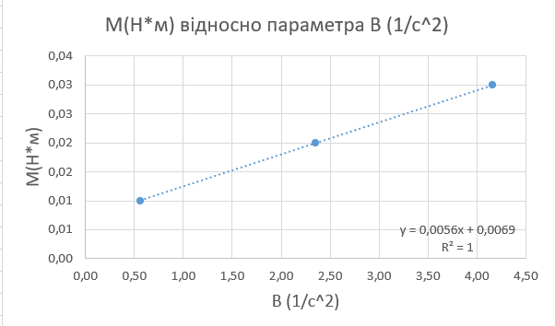

2)

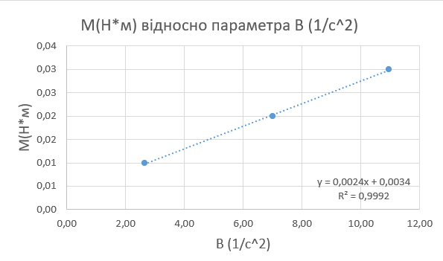

3)

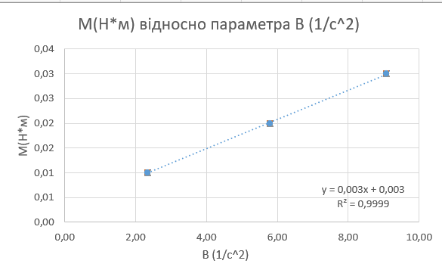

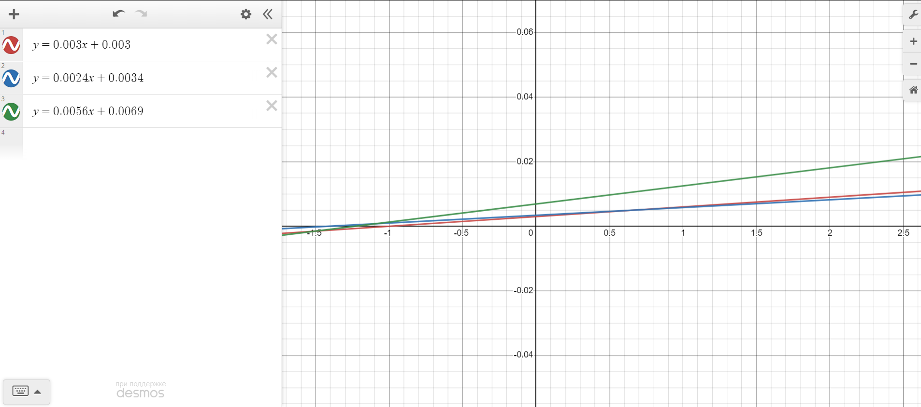

y=0.003x+0.003, y=0.0024x+0.0034, y=0.0056x+0.0069

*Визначення моменту сил тертя та моменту інерції системи*

Маючи рівняння прямих з кутовим коефіцієнтом можемо легко визначити точку перетину графіку з віссю M, а відповідно і момент сил тертя $M_{t}$:

$M_{t1}$ = 0.003 H*м; $M_{t2}$ = 0.0034 H*м; $M_{t3}$ = 0.0069 H*м;

Маючи кутові коефіцієнти прямих також знаходимо моменти інерції I маятника: $І_{1}$ = 0.003 кг*м²; $І_{2}$ = 0.0024 кг*м²; $І_{3}$ = 0.0056 кг*м².

№1:

Δt1 = *2.924- 2.884 = 0.04*

Δt2 = *2.881- 2.884 = -0.003*

Δt3 = *2.854- 2.884 = -0.03*

№2:

Δt1 = *1.821 - 1.813= 0.008*

Δt2 = *1.801- 1.813= -0.012*

Δt3 = *1.823 - 1.813= -0.01*

№3:

Δt1 = 1.438 *-* 1.452*= -0.014*

Δt2 = 1.458 *-* 1.452*= -0.006*

Δt3 = 1.450 *-* 1.452*= -0.002*

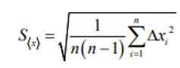

1. S = ((0.0016+0.000009+0.0009)/6)^(1/2) = 0.02045

2.843 +- 2.92*0.02045 = 2.843 +- 0.05971

1. S = ((0.000064+0.000144+0.0001)/6)^(1/2) = 0.00716

1.813 +- 2.92*0.00716 = 1.813 +- 0.0209

1. S = ((0.000196+0.000084+0.000028)/6)^(1/2) = 0.0071647

1.452 +- 2.92*0.0071647 = 1.452 +- 0.020921

*Висновок:*

Під час проведення лабораторної роботи я перевірив закони динаміки обертального руху за допомогою маятника Обербека; було проведено ряд дослідів і визначено час руху тягарця, при різних радіусах шківа й масах m; було пораховано значення кутового прискорення β і сили натягу нитки М, та похибки результатів вимірювання для трьох вимірювань одного експеримента.

**Контрольні запитання**

1. Визначити момент сили та момент імпульсу відносно деякої точки та осі.

Основне рівняння динаміки обертального руху відносно нерухомої осі:

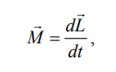

де M - момент сили, що діє на тіло; L - момент імпульсу тіла.

Основне рівняння динаміки обертального руху в інтегральній формі:



Де ξ – кутове прискорення.

Момент імпульсу тіла, що обертається відносно деякої осі:



де r - радіус-вектор; mv - імпульс тіла

Момент імпульсу можна також виразити через кутові величини:



де w - кутова швидкість.

Момент сили F, що діє на тіло відносно осі обертання:



Модуль моменту сили визначається як



де a - кут між радіусом – вектором та вектором сили; l – плече сили – найкоротша відстань від осі обертання до лінії дії сили

2. Записати основний закон динаміки обертального руху.

Основний закон динаміки обертання (II закон Ньютона для обертального руху): момент обертаючої сили, прикладеної до тіла, дорівнює добутку моменту інерції тіла на кутове прискорення: М = I*β

3. Сформулювати і записати закон збереження момента імпульсу для системи

матеріальних точок.

Момент імпульсу замкнутої системи тіл залишається незмінним при будь-яких взаємодіях тіл системи: I=const.

4. .Розказати про призначення та конструкцію маятника Обербека.

Маятник Обербека — лабораторний пристрій для вивчення законів динаміки обертального руху. Маятник Обербека є хрестовиною на осі, що обертається, на шків якої намотана нитка з вантажем. На чотирьох взаємно перпендикулярних стрижнях хрестовини розташовуються чотири рухомі вантажі однакової маси. Під дією сили тяжіння вантажу нитка змотується з осі та викликає обертальний рух хрестовини.

6. Вивести формулу для визначення прискорення руху тягарця.

2-й закон Ньютона:

Mg – T = ma

Основне рівняння динаміки обертального руху:

Tr – M = I(a/r)

T = mg – ma

T = (I(a/r) + M)/r

Прирівнюємо:

rmg – rma = Ia/r + M

a(I/r +rm) = rmg – M

a = (r(mgr – M)) / (I+r^2 m), при малих m:

a = (r(mgr – M)) / I, при M = const: a = 2h/r^2

Оскільки бачимо, що рух тягарця рівноприскорений, а отже прискорення може бути визначено при вимірах часу t, за який тягарець проходить відстань h